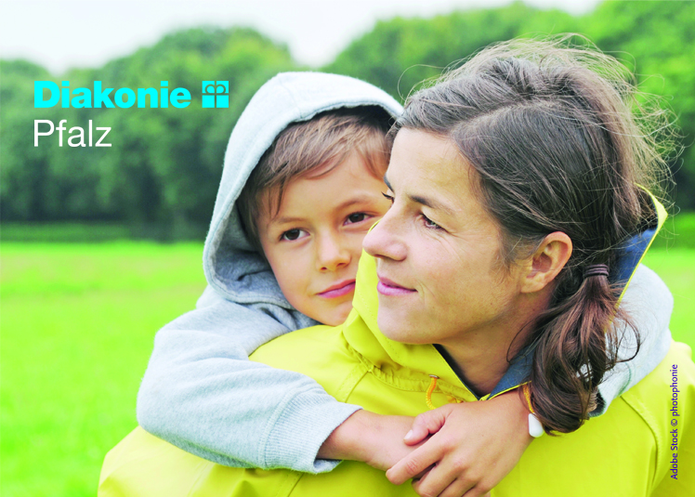

**DIAKONIE. TUT. GUT.**

Beratung und Hilfe in allen Lebenslagen

Jeder Mensch kann im Laufe des Lebens in eine tiefe Krise geraten. Die Ursachen hierfür sind vielfältig. Leider kommt ein Problem nur selten allein. Betroffene geraten so schnell in eine Situation, aus der sie ohne Hilfe nicht mehr herauskommen. Die Sozial- und Lebensberatungs-stellen (SLB) in unseren Häusern der Diakonie sind erste Anlaufpunkte für Menschen in Not- und Krisensituationen. Sie helfen Menschen in der Pfalz und Saarpfalz,

* die das Gefühl haben, Ihren Alltag nicht mehr allein bewältigen zu können und nicht mehr wissen, wie es weitergehen soll.
* Bei denen sich Angst, Hilflosigkeit, Verzweiflung und Einsamkeit in Ihrem Leben breitgemacht haben.
* Die Unterstützung und Beratung zu Themen wie Arbeitslosigkeit benötigen oder allgemein Hilfe im Umgang mit Behörden brauchen.
* Die den Überblick über Ihre Finanzen verloren haben und von Überschuldung bedroht sind.
* Oder die Probleme in der Familie oder Ihrer Beziehung haben.

Die Sozial- und Lebensberatungsstellen vermitteln bei Bedarf auch in spezialisierte Beratungsangebote wie Schuldner- und Insolvenzberatung, Erziehungsberatung oder Suchtberatung. Dort begleiten Fachberaterinnen und Fachberater die Menschen oft über einen längeren Zeitraum in verschiedener Weise.

Denn der Weg aus der Krise ist oft steinig und lang. Wir können die Steine nicht aus dem Weg räumen. Aber wir helfen den Betroffenen, auf ihrem Weg nicht zu stolpern. Wir unterstützen sie dabei, auch auf schweren Wegstrecken nicht den Mut und das Ziel aus den Augen zu verlieren. Gemeinsam finden wir so einen Weg aus der Krise zurück in ein lebenswertes Leben.

**Bitte helfen Sie uns helfen. Damit wir weiter gut und Gutes tun können.**